附件1 浦东教育统一身份认证中心各单位信息维护的操作说明

- 如何登录浦东教育统一身份认证中心管理后台？
认证中心的单位管理员访问浦东教育统一身份认证中心管理后台（https://id.pdedu.sh.cn/PDAdmin），输入单位名称关键字，从下拉名称中选择本单位名称，输入密码、手机号及验证码，点击登录，即可进入管理后台。
提示：
- 如果某单位管理员忘了密码，可点击登录按钮下方的“忘记密码”进行密码重置。
- 如果某单位管理员更换了手机号，可通过此链接进行手机号变更：https://id.pdedu.sh.cn/PDAdmin/BasePlate/DataCenter/UnitAdminApply.aspx。
- 如果某单位尚未在认证中心确认过管理员，可先通过此链接进行认证中心管理员的确认：https://id.pdedu.sh.cn/PDAdmin/BasePlate/DataCenter/UnitAdminApply.aspx。
- 如果某单位尚未在认证中心注册过，可先通过此链接进行单位注册：https://id.pdedu.sh.cn/PDAdmin/BasePlate/DataCenter/UnitApply0.aspx。
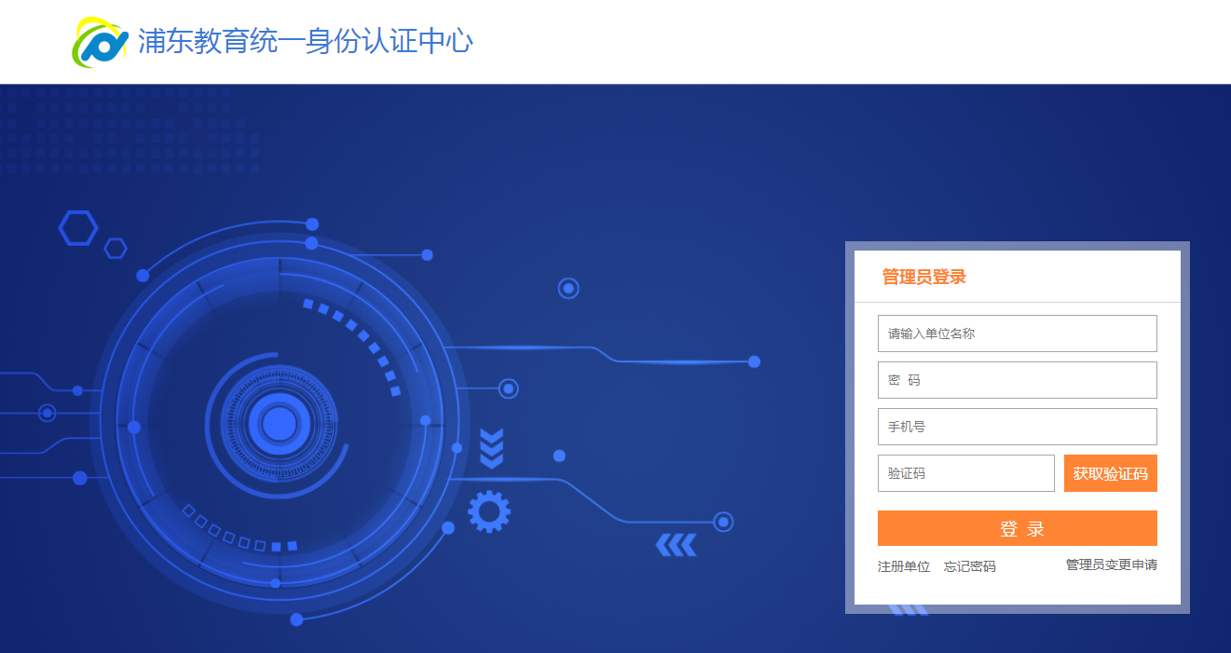
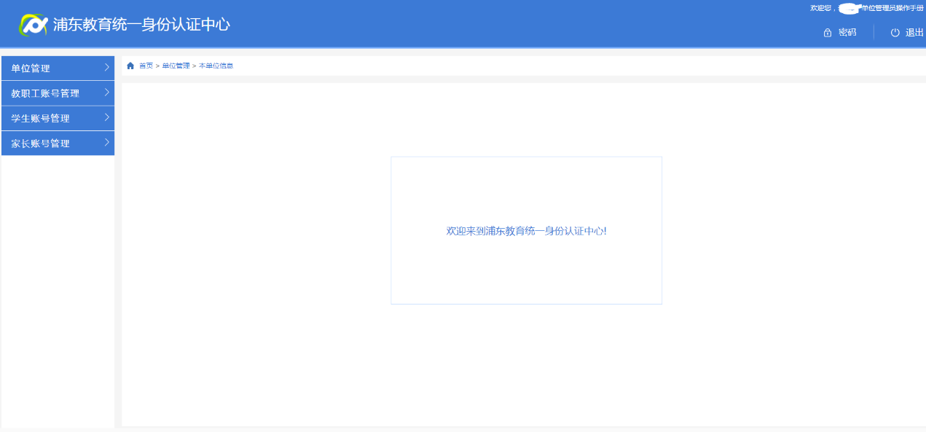
- 如何更新维护本单位信息？
- 在管理后台左侧的菜单栏中选择“单位管理——本单位信息”，显示本单位信息详情。
- 点击信息详情页下方的“编辑”按钮，对各字段的信息进行更新维护，确保本单位信息正确无误。
要求：
- “单位名称”一项，请填写与单位公章一致的名称。
- 打星号的信息为必填项，请务必确保填写内容的准确规范。
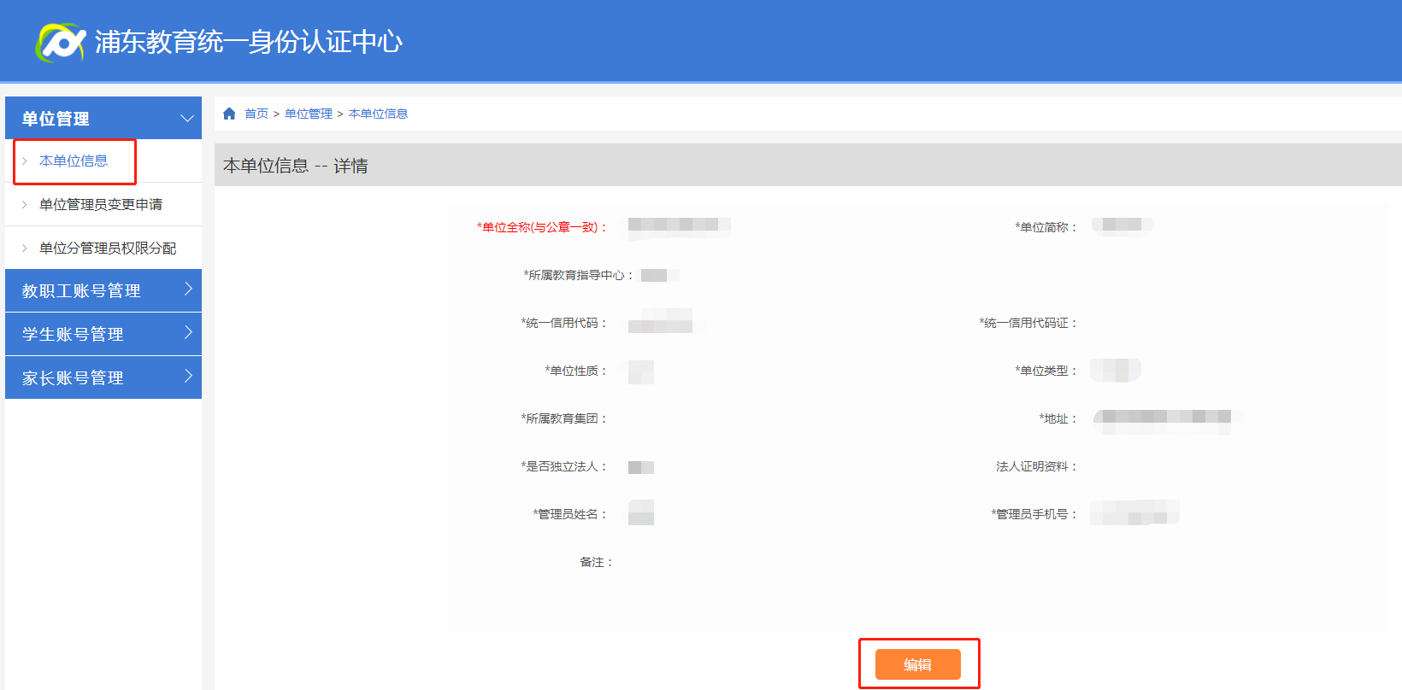
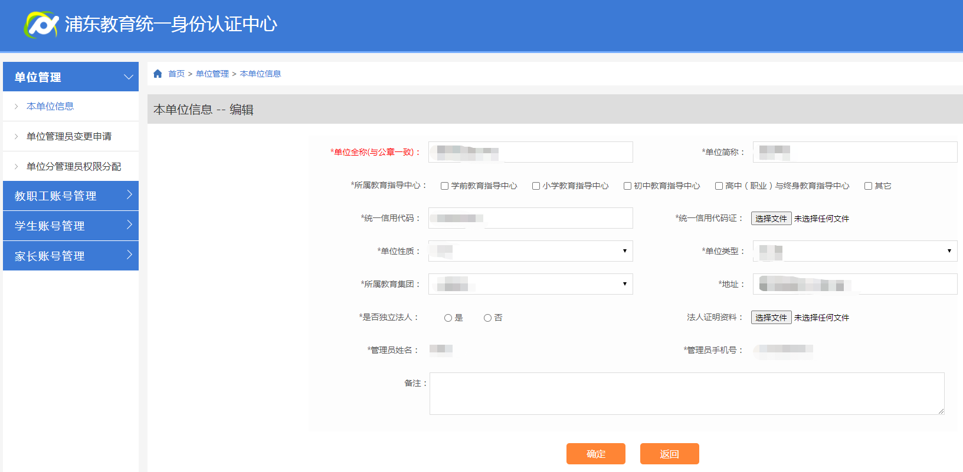
- 如何更新维护教职工账号相关信息？
- 在管理后台左侧的菜单栏中选择“教职工账号管理——在职教职工账号”，显示本单位在职教职工列表。
提示：
“教育云账号”：教师用自己的云账号登录过认证中心的，在“教育云账号”一列才会显示该教师的云账号。若管理员希望看到每位教师的云账号，则需要通知各位教师去登录（教师登录的网址是：https://id.pdedu.sh.cn/）。
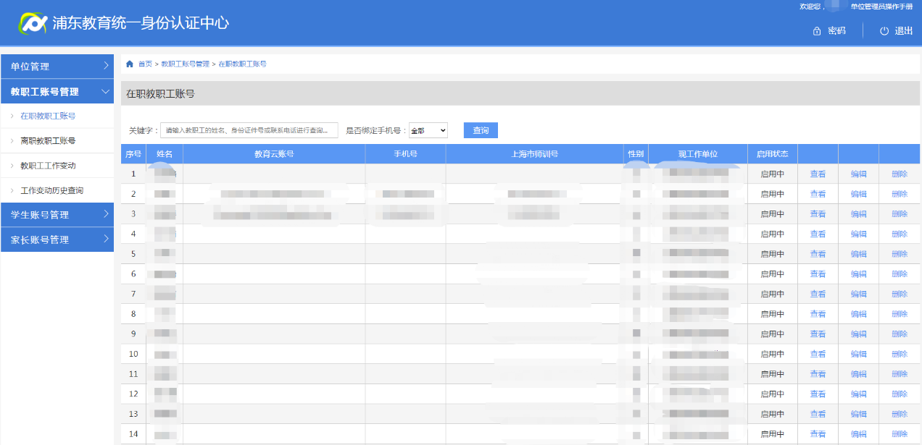
- 检查列表中的教职工信息与本单位实际教职工信息是否一致，确保本单位所有教职工信息正确无误。
- 若有教职工在本区内调入调出，请在管理后台左侧菜单栏中选择“教职工账号管理——教职工工作变动”，根据实际需要选择“调入”或“调出”操作。
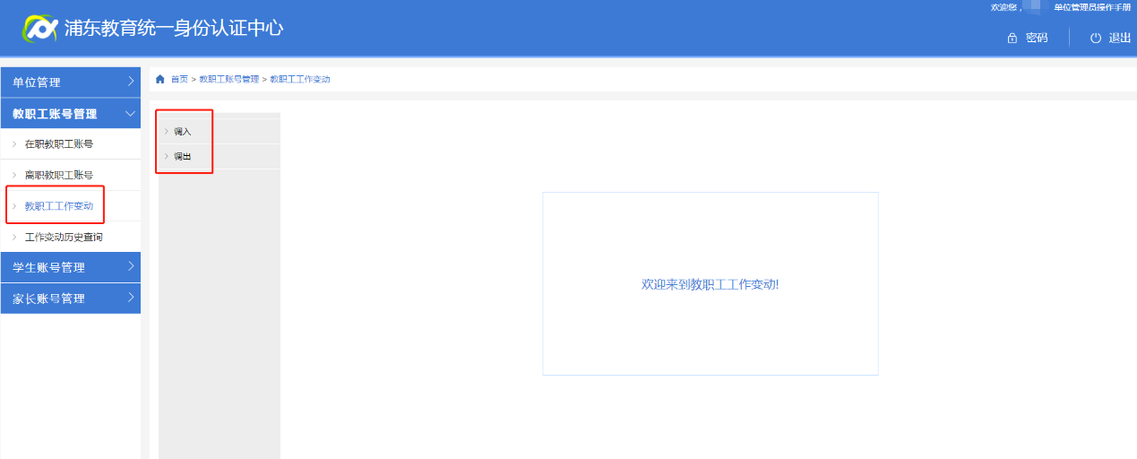
- 若存在教职工某些字段信息有误的情况，有两种操作方式：
【第一种方式】：
管理员在认证中心管理后台，选择“教职工账号管理——在职教职工账号”，点击字段信息有误的某教师所在行的“编辑”按钮，进入该教师信息详情页，对字段内容进行更新。
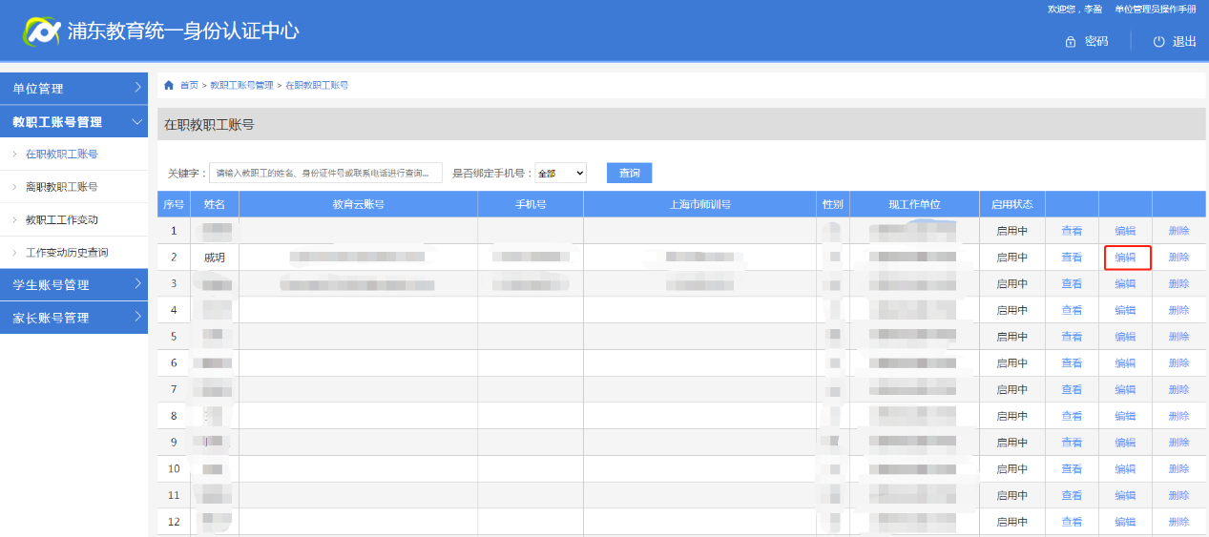
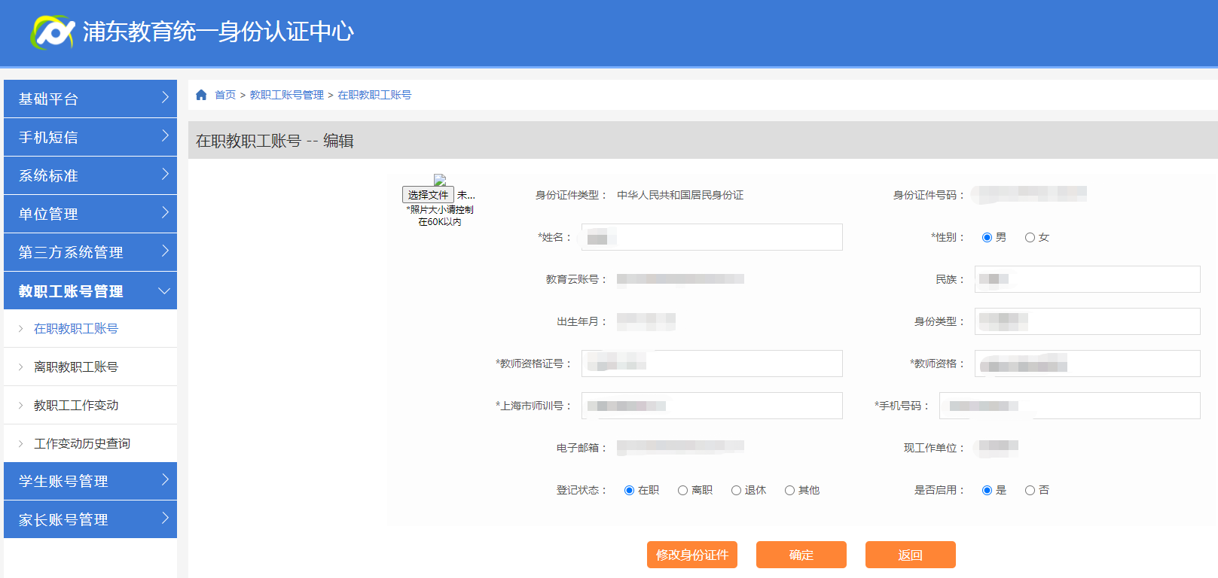
【第二种方式】：
管理员请教师自己登录认证中心（教师登录的网址是：https://id.pdedu.sh.cn/），进入浦东教育软件应用商店。点击界面右上角的教师个人姓名，在下拉框中选择“个人中心”。在教师的个人中心页，教师可以自主进行教师资格证号、上海市师训号、手机号的信息检查和修改。若教师的身份证号有误，则需要联系本单位的管理员在管理后台进行修改。
